花蓮縣議會第20屆第6次定期大會議員提案
類別 | 農業 | 案號 | 1
提案人 | 徐子芳 | 連署人 | 林品仰、笛布斯·顗賚
案由 | 美崙山增設照明設備
說明 | 在美崙山許多運動民眾反映，希望在階梯旁增設照明設備。  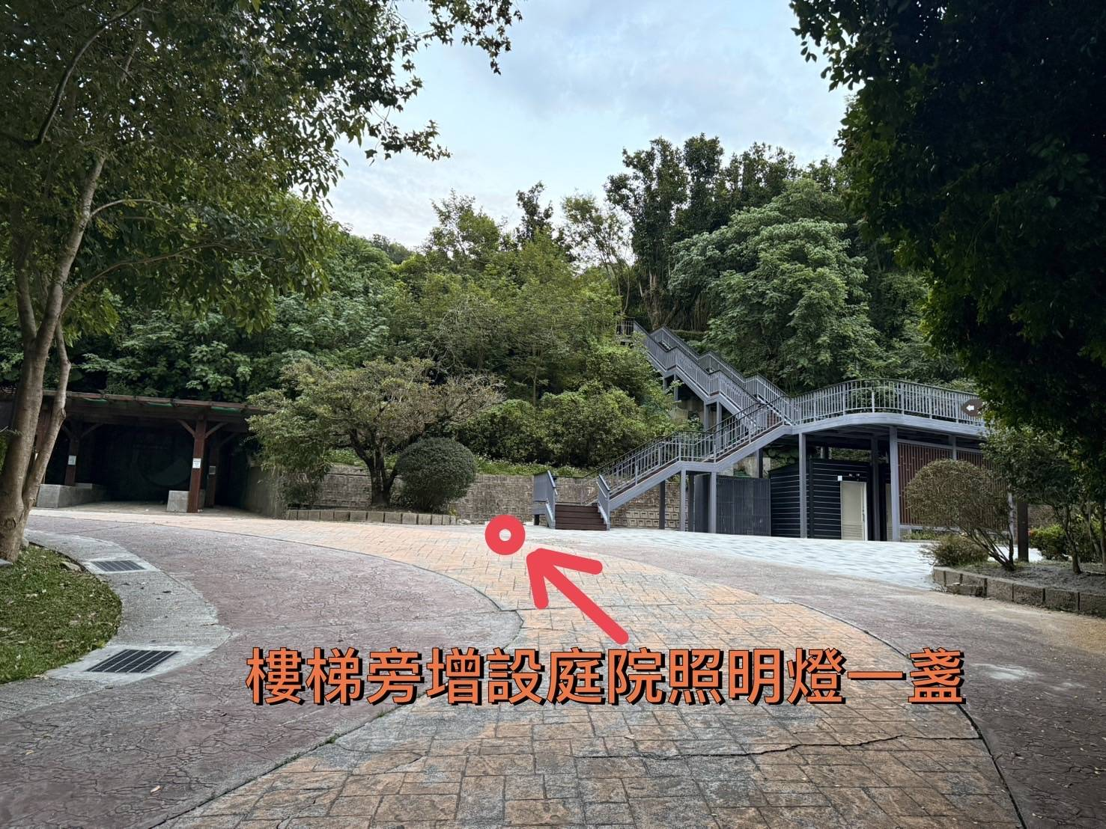
辦法
審查
意見
議決

